Para comenzar a hablar sobre JDBC, vamos a pensar en la siguiente situación: tu eres contratado para desarrollar una aplicación en Java del tipo desktop. Como desafió, tu necesitas hacer la integración de la aplicación con un banco de datos MySQL, que ejecuta locamente, y otro banco SQL Server, rodando en un servidor Windows.

¿Cómo hacer eso? Si fueras a usar lenguaje Java, una opción será la utilización de los recursos da API JDBC.

Los bancos de datos relacionales aun representan la gran mayoría de las soluciones de datos encontrados en el mercado. Crear un sistema es una actividad que, en algún momento, va exigir que tu introduzcas una base de dados de ese tipo. Por eso, diversos lenguajes de programación implementan mecanismo de acceso a datos.

**¿Qué es JDBC?**

El JDBC es un API del Java que posibilita que una aplicación construida en el lenguaje consiga introducir un banco de datos configurado local o remotamente. API es compuesta por los paquetes java.sql y javax.sql, incluidos en el JavaSE. Por medio de las clases e interfaces dados por esos dos paquetes, las personas pueden desenvolver softwares que introduzcan cualquier fuente de datos, desde bancos relacionales hasta planillas.

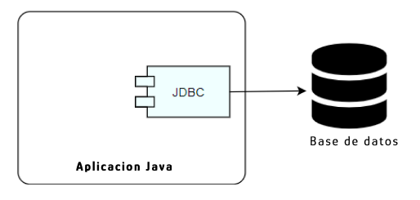

**Componentes**

La API JDBC es compuesta por dos componentes centrales. En primer lugar, podemos hablar de los paquetes (*Java.sql y Javax.sql*) que contienen las clases e interfaces que padronizan la comunicación de aplicación Java con una base de datos

Otro elemento importante son los drivers, verdaderos responsables por la conección e interacción con un banco específico. Un driver JDBC es una clase que implementa la interface *java.sql.Driver*. Muchos drivers son totalmente desarrollados con el uso de Java, lo que colabora para ser cargados de manera dinámica.

Los drivers también pueden ser escritos de forma nativa, accesando otras bibliotecas u otros drivers del sistema que permitan acceso a una base de datos determinada.

La clase *DriverManager* define un conjunto básico de operaciones para la manipulacion del driver adecuado para la conección con un banco. Además de eso, ella también es responsable por realizar la conección inicial.

**Tipos de drivers**

Todo driver JDBC debe dar soporte mínimo a las funcionalidades especificadas en el estándar [ANSI2 SQL-92](https://datacadamia.com/data/type/relation/sql/ansi). A través del driver, la aplicación Java introduce las implementaciones de clases e interfaces que van a permitir la ejecución de los comandos SQL en una base de datos.

Hoy la arquitectura del JDBC posee cuatro tipos de drivers diferentes:

* **Tipo 1:** La JDBC-ODBC posibilita el acceso a drivers del tipo ODBC, un estándar ya consolidado para el acceso a bases de datos.
* **Tipo 2:** En este tipo de driver es implementado el protocolo del propietario del banco de datos. El transforma las llamadas JDBC en llamadas del banco con el uso de la API propietária.
* **Tipo 3:** Este tipo de driver hace la conversión de las chamadas JDBC en otras llamadas del banco de datos, que son dirigidas para una capa intermediaria de software, el *middleware*. Así, la llamada será convertida para el protocolo del banco.
* **Tipo 4:** Son escritos puramente en Java e implementan el protocolo propietario del banco de datos. En general, tiene desempeño superior, ya que introducen directamente el *SGBD*, **sistema gerenciador de banco de datos**.

**Usando el JDBC**

Ahora vamos a ver de manera práctica como utilizar el JDBC para implementar una conexión con una base de datos. En los ejemplos abajo, utilizamos el ***postgresql*** como fuente, pero la idea central puede ser replicada para otros bancos de datos relacionales

Como en una receta de torta, vamos a seguir un guion básico para a manipulacion de los datos. Nuestros pasos iniciales serán:

* Definir la clase que implementa el driver JDBC, vamos a usar *org.postgresql.Driver*;
* Definir el \*string de conexión del banco de datos, básicamente una cadena de caracteres con informaciones para conectar. Es importante mencionar que la manera de definir esta string varía entre bancos diferentes. Tú puedes explorar más formas de escribir esas strings accesando [ConnectionString](https://www.connectionstrings.com/" \t "_blank);
* Definir el nombre de usuario y contraseña (aquí llamada de "senha") para conectarnos en el banco de datos.

En la figura abajo, vemos códigos con el paso a paso:

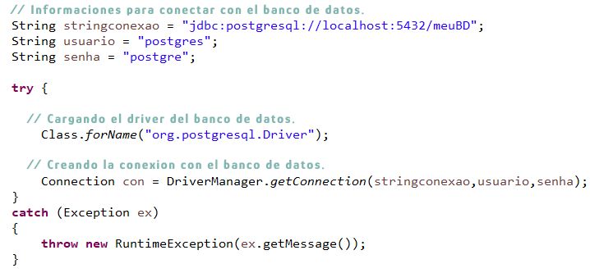

Realizada la conexión con el banco de datos, llega el momento de ejecutar las operaciones de consulta, inserción, actualizaciones y eliminación de informaciones. Tenemos un conjunto de clases e interfaces ya preparados para eso. Ellas son:

* *Connection* - Representa una sesión junto al banco de datos deseado. Vimos la clase en el trecho de código del ejemplo anterior y vamos ejecutar las instrucciones SQL dentro de la conexión establecida.
* *Statement* - Tiene como objetivo la ejecución del comando SQL. Tenemos también la PreparedStatement, que pre-compila el comando y almacena el SQL en un objeto.
* *ResultSet* - Esta interface tiene por objetivo almacenar el retorno de una consulta realizada en el banco de datos. Las informaciones de las tablas son recuperadas en la secuencia y pueden ser iteradas en loops para la manipulación.

Vamos ahora a visualizar la escrita de una consulta usando los recursos JDBC.

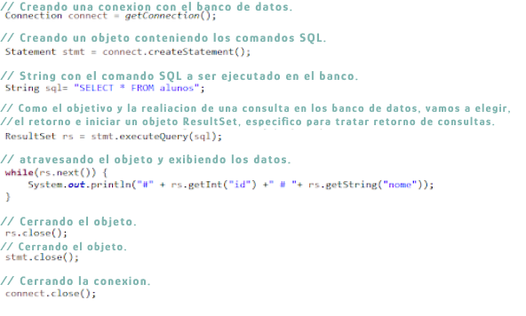

Ahora veremos los códigos para la escrita de las operaciones de *insert*, *update* y *delete* . El ejemplo muestra un INSERT, pero la lógica será la misma para las demás acciones.

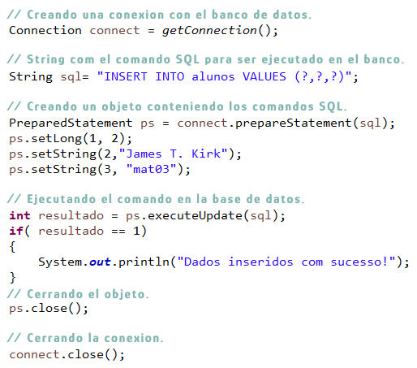

Al final, podemos definir los siguientes pasos para usar el JDBC:

1. Realizar el cargamento del driver del banco.*Class.forName("org.postgresql.Driver")*.
2. Crear la conexión con el banco. *DriverManager.getConnection(stringconexion,usuario,contraseña)*.
3. Preparar o comando a ser executado no banco. *String sql="SELECT\* FROM alumnos"*
4. Ejecutar el comando. En este punto, vale la pena estar atentos: cuando se trata de una consulta, usamos *executeQuery*, cuando se trata de un insert, update o delete, usamos *executeUpdate*
5. Tratar el resultado. Cuando fuera el retorno de una consulta (*ResultSet*), vamos iterar el objeto. Si fuera el retorno de *insert*, *update* o *delete*, debemos evaluar el valor retornando.

**Conclusión**

El JDBC es una API poderosa para manipular base de datos, pues nos permite usar una estructura básica para conectar, además de interactuar por medio del código Java en diversas fuentes de datos, facilitando el trabajo de desarrolladores Java. Los ejemplos de este articulo tiene como objetivo mostrar de manera simple como utilizar la API.